Etablissement : Elfath privé Matière : S.V.T Niveau : 3èmeAC Année scolaire : 19/20
ERRACHIDIA Prof : Larbi Aout
Je teste mes connaissances : (8 pts)
I / Donner le terme correspondant à chaque définition : (2 pts) :
• Centre nerveux commandant les mouvements volontaires……………………………………………………
• Nerf transmettant les messages sensoriels de l’œil vers le cerveau……………………………………….
• Zone située à la surface des hémisphères cérébraux………………………………………………………………
• Elément provoquant une excitation d’un récepteur sensoriel………………………………………………..

II/ Souligner les affirmations exactes et corriger celles qui sont inexactes : (2 pts)
• La peau est sensible à différents stimulus.................................................................................
• Le cerveau comporte des aires non spécialisées ……………………………………………………………………….
• La perception prend naissance dans le cerveau. • ………………………………………………………
• Une lésions au niveau de l’aire visuelle permet une perte de gustation …………………………………
III/ document ci-joint montre une coupe longitudinale d’un œil de mammifère. (4 pts)
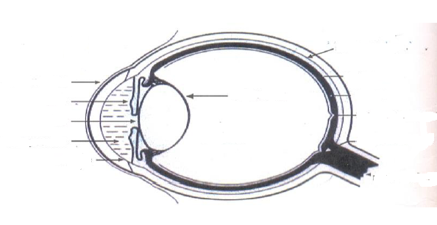
1- Compléter ce schéma par les noms convenables.
1- Souligner les milieux transparents de l’œil
3- Où sont localisés les récepteurs sensoriels de l’œil et quel est leur rôle ?
J’utilise mes connaissances : (12 pts)
Exercice : 1 (3pts)
*- Notre organisme ne cesse de capter et d’interpréter des stimulations en provenance de notre environnement et de réagir à certaines d’entre elles :

Stimulus

Récepteur sensoriel
Cerveau

1 – Dans quels organes sont situés les récepteurs sensoriels ?
2 – Que signifie l’expression : chaque récepteur est spécifique d »un type de stimulus ?
3 – Est-ce le stimulus qui est transmis par la fibre nerveuse ? Préciser votre réponse

Exercice : 2 (pts)
*- Une forte odeur de brulé parvient à Salma, elle se précipite dans la cuisine et éteint le feu sous la casserole.
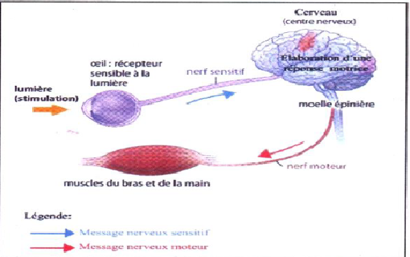
1- Indiquer le sens de déplacement du message nerveux sensitif. ( de quel organe à quel organe) dans le corps de Salma en précisant le nerf transmettant ce message. …………………………………………
……………………………………………………………………………………………………………………………………………………
2-Identifier l’aire 1 et 2 et préciser leurs rôles.
Aire 1 : ……………………………………………………………………………………………………………………………………….
Aire 2 : ……………………………………………………………………………………………………………………………………….
3- Indiquer le sens de déplacement du message nerveux moteur ( de quel organe à quel organe) dans le corps de Salma en indiquant le rôle de la moelle épinière.
……………………………………………………………………………………………………………………………………………………
4-Indiquer la différence entre un message nerveux sensitif et un message nerveux moteur.
……………………………………………………………………………………………………………………………………………………
…………………………………………………………………………………………………………………………………………………….
5-Donner la chronologie des événements entre le moment ou Salma perçoit la stimulation olfactive (l’odorat) et le moment ou se précipite pour éteindre le feu.
Récepteur transmission centre sensoriel centre moteur

Nerf ………………….

